Вэрнэйрын калипер буюу
штангенциркулээр хэмжилт хийх заавар

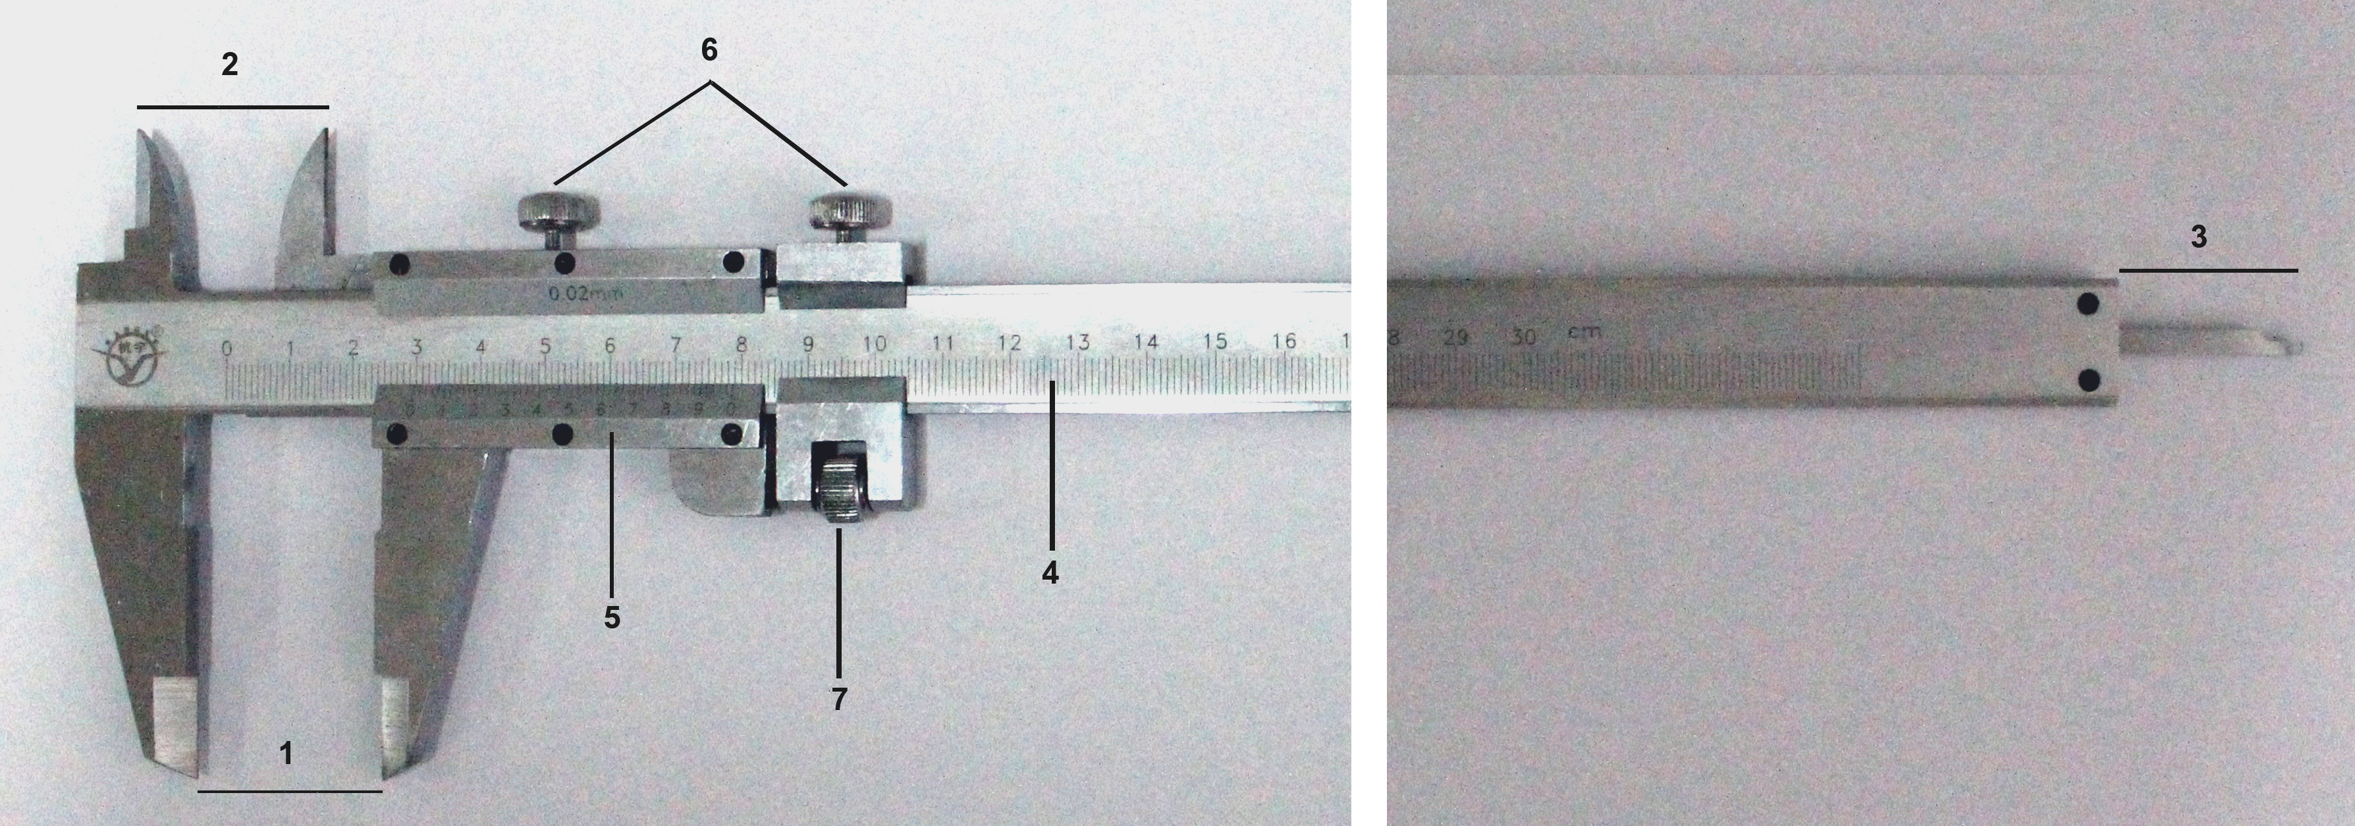

- Гадаад хэмжээ.
Эд зүйлийн гаднах өргөн буюу диаметрын хэмжээг авахад ашиглана.
- Дотоод хэмжээ.
Эд зүйлийн дотоод диаметрын хэмжээг авахад ашиглана.
- Гүний хэмжээ.
Эд зүйлийн гүнийг хэмжих шаардлагатай үед ашиглана.
- Үндсэн масштаб.
- Вэрнэйрын масштаб.
- Түгжигч.
- Эргүүлдэг тохиргоо.
Маш нарийн хэмжилтийн үед эргүүлдэг тохиргоог ашиглана. Ашиглахдаа эргүүлдэг тохиргооны дээд түгжээг чангалаад, вернэйрын масштабын дээд
түгжээг суллаад, эргүүлдэг тохиргооны дугуйг эргүүлж хэмжээг тохируулна.
